KAJ JE NOVI KORONAVIRUS?
Novi koronavirus (CoV) je nov sev koronavirusa. Prvič je bil odkrit v Vuhanu na Kitajskem. Gre za zelo nalezljiv koronavirus SARS-CoV-2, ki povzroča bolezen, za katero je značilno vnetje zgornjih dihal in v težji obliki pljuč.

KJE NAJDEM INFORMACIJE O NOVEM KORONAVIRUSU?
V Sloveniji zanesljive aktualne informacije o dogajanju v zvezi z novim koronavirusom zagotavljajo naslednje spletne strani:
- www.nijz.si
- www.gov.si/teme/koronavirus
- www.gov.si/podrocja/zunanje-zadeve/informacije-za-popotnike/

KAJ STORIM, ČE PRI SEBI ALI SVOJIH BLIŽNJIH OPAZIM SIMPTOME KORONAVIRUSA?
Če zaznate vročino, kašljanje in oteženo dihanje, ostanete doma, izogibate se stikov z drugimi in se po telefonu posvetujete s svojim osebnim zdravnikom. Ta vas bo po presoji napotil v zdravstveno ustanovo – na vstopno točko za odvzem brisa. Če osebni zdravnik ni dosegljiv, pokličite najbližjo dežurno ambulanto. Do zdravstvene ustanove se peljite z osebnim avtomobilom in ne javnim prevozom.
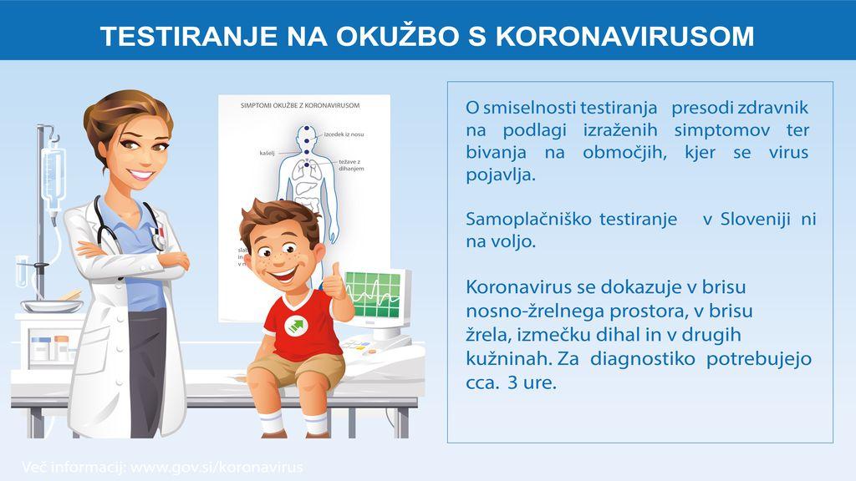
Vir: www.brezice.si

KORONAVIRUS

INFORMACIJE ZA STARŠE

Vir: Pixsell

Šolsko leto 2020/2021

NA KOGA SE LAHKO OBRNEM V PRIMERU STISKE ZARADI NOVEGA KORONAVIRUSA?
Svetovalnice za psihološko pomoč Posvet bodo osebam v duševni stiski do nadaljnjega omogočale pogovore po telefonu.
Za klic in pogovor sta na voljo dve številki:
• 031 704 707 (vsak delovni dan med 8. in 18. uro)
• 031 778 772 (vsak delovni dan med 8. in 18. uro)
Klic v duševni stiski: (01) 520 99 00 (vsak dan med 19. in 7. uro zjutraj)
Zaupna telefona Samarijan in Sopotnik: 116 123 (24 ur/na dan, vsak dan). Klic je brezplačen.
TOM telefon za otroke in mladostnike 116 111 (vsak dan med 12. in 20. uro). Klic je brezplačen.
#tosemjaz − spletni portal, namenjen otrokom in mladostnikom (www.tosemjaz.net)
Med.Over.Net − spletni portal na temo zdravja, duševnega zdravja in drugih področij (www.med.over.net)
NeBojSe – spletni portal Društva za pomoč osebam z depresijo in anksioznimi motnjami (www.nebojse.si)
Spletna postaja za razumevanje samomora in pomoči, ki je na voljo (www.zivziv.si)

V Vrtcu Polhek smo vam za nasvete in pomoč na voljo svetovalna delavka vrtca Nataša Lavrič, pomočnica ravnateljice vrtca Tatjana Leskovec in ravnateljica Sonja Jozelj.

Vir: minirokice.si
STARŠI, NA SPLETU LAHKO NAJDETE ZGODBICE, S POMOČJO KATERIH LAHKO OTROKOM NA PRIJETEN IN ZABAVEN NAČIN POJASNITE, KAJ JE NOVI KORONAVIRUS IN KAKO SE ZAŠČITITI PRED NJIM.

